Luis Cayo Pérez Bueno
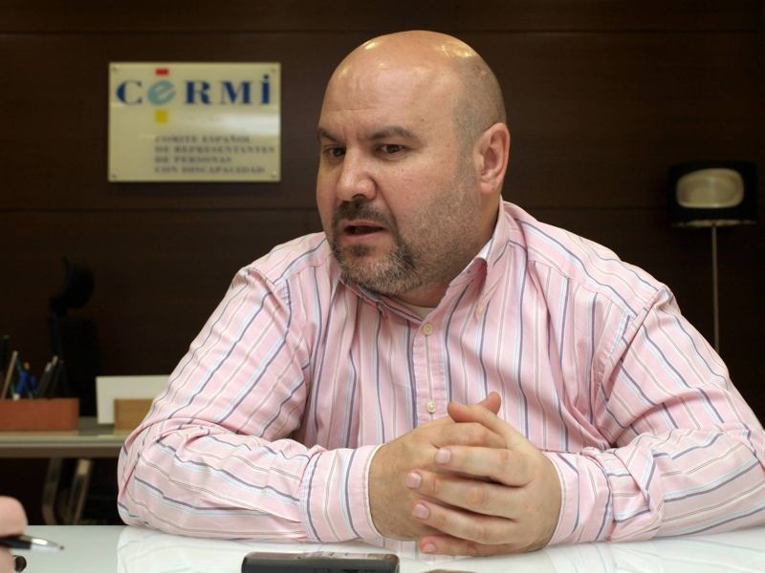
Luis Cayo Pérez Bueno (Calasparra, Murcia, España - 1967) es Presidente del Comité Español de Representantes de Personas con Discapacidad (CERMI).
Ha realizado estudios de Derecho, especializándose en filosofía moral y jurídica. Máster en gestión de empresas por la Escuela Libre de Derecho y Economía. Desde 1995, trabaja en el sector social de la discapacidad.
Es Editor de cermi.es semanal, el periódico de la discapacidad, Director de la colecciones de libros cermi.es, Abyectos, Empero, Telefónica Accesible, Convención ONU y Diversidad e Inclusión. Vicepresidente del Consejo Nacional de la Discapacidad, Vocal del Real Patronato sobre Discapacidad y del Consejo Estatal de ONG de Acción Social. Es también presidente de la Fundación CERMI Mujeres, de la Fundación Derecho y Discapacidad y de la Fundación Bequal, vicepresidente de la Plataforma del Tercer Sector y patrono de la Fundación ONCE y de la Fundación ONCE América Latina.
Escritor, traductor y poeta, ha publicado diversas obras, estudios y traducciones tanto de creación literaria como sobre la realidad social y el movimiento de la discapacidad. Entre sus obras destaca El desmantelamiento de la discapacidad y otros escritos vacilantes, publicada por ElCobre Ediciones. Ha co-dirigido la obra colectiva Tratado sobre Discapacidad, publicada por la editorial Thomson-Aranzadi en 2007, y dirigido para ese mismo sello editorial la monografía Hacia un Derecho de la Discapacidad, publicada en noviembre de 2009. También ese año publicó el estudio La discapacidad en el Sistema de Seguridad Social. Propuestas de mejora. Su última obra individual es Discapacidad, Derecho y Políticas de Inclusión (febrero de 2010) y ha dirigido las obras colectivas Derecho, Tercer Sector e Inclusión Social (noviembre de 2010), 2003-2012: 10 años de legislación de no discriminación en España (julio 2012) y Sociedad Civil, inclusión social y sector fundacional en España (julio 2014).
Es miembro del Capítulo Español del Club de Roma. Premio Máster de Oro del Fórum de Alta Dirección 2007. En 2008, le fue concedida por el Ministerio de Justicia la Cruz Distinguida de la Orden de San Raimundo de Peñafort, al mérito en el Derecho y la Justicia. En 2011, el Gobierno de España, a través del Ministerio de Sanidad, Política Social e Igualdad, le otorgó la Cruz de Oro de la Orden Civil de la Solidaridad Social. El diario EL MUNDO.es lo ha incluido en la lista de los 500 españoles más influyentes de los años 2010, 2011, 2012, 2013 y 2014, en el ámbito “poder alternativo”.

